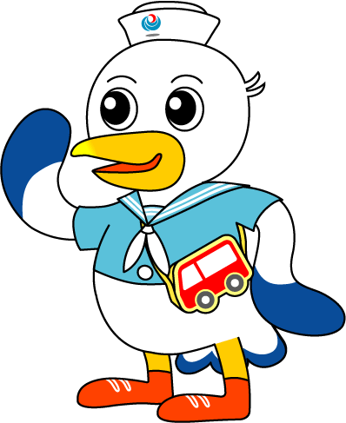
NEWS RELEASE 国土交通省 神戸運輸監理部
令和４年１１月１５日資料配布
海上安全環境部 運航労務監理官
こうべぇ
旅客船の安全運航を確保するために
～旅客船の「運航管理者及び乗組員研修」をYouTube配信～

神戸運輸監理部は、旅客船事業者の安全管理体制及び運航管理体制を充実させるため、毎年、神戸旅客船協会と連携し、運航管理者及び乗組員研修を開催しています。
旅客船の安全運航の確保は最優先課題であり、「乗客の命を守る」ことは最大の使命です。海上交通を安心して安全にご利用いただけるよう、旅客船の運航管理者及び乗組員に対し、安全意識の向上を図ります。
配乗スケジュールや体調に左右されず、より多くの方にご覧いただけるよう、今年度は研修動画をYouTubeで配信します。

■チャンネル： 神戸運輸監理部公式YouTubeチャンネル ※参加者に視聴ＵＲＬをお送りします。

■配信日： 令和４年１２月１日（木）～令和５年１月３１日（火）

■参加申込： １１月２２日（火）までに、必要事項をご記入のうえ、
kbm-unrokan@gxb.mlit.go.jp へお送りください。
▼申込はコチラ
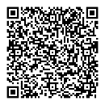
件名 ⇒ 研修申込
本文 ⇒ ①会社名 ②役職名 ③氏名 ④教育訓練修了印（必要 か 不要）

■研修動画：①「旅客船の事故事例と安全対策について」
講師：運輸安全委員会事務局神戸事務所 地方事故調査官 岩崎 直樹氏

②「旅客船の安全運航について」
講師：神戸運輸監理部海上安全環境部 運航労務監理官 豊永 雅一

■主催： 国土交通省神戸運輸監理部、神戸旅客船協会

配布先 |  | 問い合わせ先
神戸海運記者クラブ  専門紙 |  | 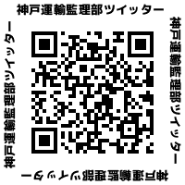  神戸運輸監理部 海上安全環境部  担当：運航労務監理官 熊澤、澁谷  （電話）０７８－３２１－７０５８（直通）

